UNIVERSIDADE TECNOLÓGICA FEDERAL DO PARANÁ

NOME COMPLETO E POR EXTENSO DO(A) AUTOR(A)

**O TÍTULO DEVE SER CLARO E PRECISO: SUBTÍTULO (SE HOUVER) DEVE SER PRECEDIDO DE DOIS PONTOS CONFIRMANDO SUA VINCULAÇÃO AO TÍTULO**

CIDADE

ANO DA ENTREGA

**NOME COMPLETO E POR EXTENSO DO(A) AUTOR(A)**

**O TÍTULO DEVE SER CLARO E PRECISO: SUBTÍTULO (SE HOUVER) DEVE SER PRECEDIDO DE DOIS PONTOS CONFIRMANDO SUA VINCULAÇÃO AO TÍTULO**

O título do trabalho constante na capa, na folha de rosto e na folha de aprovação deve ser idêntico ao registrado no Sistema Acadêmico

**Título traduzido título traduzido título traduzido título traduzido título traduzido título traduzido título traduzido título traduzido título traduzido título traduzido título traduzido**

Dissertação apresentada como requisito para obtenção do título de Mestre em Ensino de Física no Programa de Pós-Graduação em Ensino de Física da Universidade Tecnológica Federal do Paraná (UTFPR).

Orientador(a): Nome completo e por extenso.

Coorientador(a): Nome completo e por extenso.

**CIDADE**

**ANO DA ENTREGA**

**NOME COMPLETO E POR EXTENSO DO(A) AUTOR(A)**

**TÍTULO DO TRABALHO: SUBTÍTULO (SE HOUVER) PRECEDIDO DE DOIS PONTOS**

Este é um modelo de folha de aprovação destinado para os TCCs e TCCEs. Para dissertações e teses, a folha de aprovação deverá ser gerada pelo Sistema Acadêmico e inserida na versão final.

Trabalho de Conclusão de Curso de Graduação/ Especialização apresentado como requisito para obtenção do título de Bacharel/Licenciado/Tecnológo/Especialista em Nome do Curso/Programa da Universidade Tecnológica Federal do Paraná (UTFPR).

Data de aprovação: Dia/mês por extenso/ano

___________________________________________________________________________

Nome completo e por extenso do Membro 1 (de acordo com o Currículo Lattes)

Titulação (Especialização, Mestrado, Doutorado)

Nome completo e por extenso da instituição a qual possui vínculo

___________________________________________________________________________

Nome completo e por extenso do Membro 2 (de acordo com o Currículo Lattes)

Titulação (Especialização, Mestrado, Doutorado)

Nome completo e por extenso da instituição a qual possui vínculo

___________________________________________________________________________

Nome completo e por extenso do Membro 3 (de acordo com o Currículo Lattes)

Titulação (Especialização, Mestrado, Doutorado)

Nome completo e por extenso da instituição a qual possui vínculo

**CIDADE**

**ANO DA ENTREGA**

Espaço destinado à dedicatória (elemento opcional).

Folha que contém o oferecimento do trabalho à determinada pessoa ou pessoas. Exemplo:

Dedico este trabalho à minha família, pelos momentos de ausência.

agradecimentos

Certamente estes parágrafos não irão atender a todas as pessoas que fizeram parte dessa importante fase de minha vida. Portanto, desde já peço desculpas àquelas que não estão presentes entre essas palavras, mas elas podem estar certas que fazem parte do meu pensamento e de minha gratidão.

Agradeço ao(a) meu(minha) orientador(a) Prof.(a) Dr.(a) Nome Completo, pela sabedoria com que me guiou nesta trajetória.

Aos meus colegas de sala.

A Secretaria do Curso, pela cooperação.

Gostaria de deixar registrado também, o meu reconhecimento à minha família, pois acredito que sem o apoio deles seria muito difícil vencer esse desafio.

Enfim, a todos os que por algum motivo contribuíram para a realização desta pesquisa.

Espaço destinado aos agradecimentos (elemento opcional). Folha que contém manifestação de reconhecimento a pessoas e/ou instituições que realmente contribuíram com o(a) autor(a), devendo ser expressos de maneira simples. Exemplo:

Não devem ser incluídas informações que nominem empresas ou instituições não nominadas no trabalho.

Se o aluno recebeu bolsa de fomento à pesquisa, informar o nome completo da agência de fomento. Ex: Capes, CNPq, Fundação Araucária, UTFPR, etc.Incluir o número do projeto após a agência de fomento. Este item deve ser o último.

Atenção: não utilizar este exemplo na versão final. Use a sua criatividade!

Espaço destinado à epígrafe (elemento opcional). Nesta folha, o(a) autor(a) usa uma citação, seguida de indicação de autoria e ano, relacionada, preferencialmente, com o assunto tratado no corpo do trabalho. A citação deverá constar na lista de referências. Exemplo:

Eu denomino meu campo de Gestão do Conhecimento, mas você não pode gerenciar conhecimento. Ninguém pode. O que você pode fazer, o que a empresa pode fazer é gerenciar o ambiente que otimize o conhecimento.

(DAVENPORT; PRUSAK, 2012).

Resumo

O resumo deve ressaltar de forma sucinta o conteúdo do trabalho, incluindo justificativa, objetivos, metodologia, resultados e conclusão. Deve ser redigido em um único parágrafo, justificado, contendo de 150 até 500 palavras. Evitar incluir citações, fórmulas, equações e símbolos no resumo. A referência é elemento opcional em trabalhos acadêmicos, sendo que na UTFPR adotamos por não incluí-la nos resumos contidos nos próprios trabalhos. As palavras-chave e as *keywords* são grafadas em inicial minúscula quando não forem nome próprio ou nome científico e separados por ponto e vírgula.

Palavras-chave: palavra 1; palavra 2; palavra 3; palavra 4.

De acordo com a NBR 6028:2021, a apresentação gráfica deve seguir o padrão do documento no qual o resumo está inserido. Para definição das palavras-chave (e suas correspondentes em inglês no *abstract*) consultar em Termo tópico do **Catálogo de** **Autoridades** da Biblioteca Nacional, disponível em: <http://acervo.bn.gov.br/sophia_web/autoridade>

ABSTRACT

Seguir o mesmo padrão do resumo, com a tradução do texto do resumo e referência, se houver, para a língua estrangeira (língua inglesa).

Keywords: word 1; word 2; word 3; word 4.

LISTA DE ILUSTRAÇÕES

Figura 1 - As dimensões curriculares de pré-escolar 17

Figura 2 - Glândulas exócrinas e endócrinas 17

Fotografia 1 - Entrada da antiga Biblioteca da UTFPR Campus Ponta Grossa 18

Fotografia 2 - Entrada da Biblioteca Mario Vargas Llosa, Lima (Peru) 18

Gráfico 1 - Estatística de empréstimos em janeiro de 2019 19

Quadro 1 - Áreas de desenvolvimento de competências 19

Elemento opcional. São ilustrações: figuras, fotografias, gráficos, quadros, entre outros. Organizá-la por ordem de ocorrência no texto. Na UTFPR sugere-se adotar listas próprias, conforme a natureza da ilustração, a partir da existência de 3 itens da mesma espécie.

LISTA DE TABELAS

Tabela 1 - Desempenho dos alunos na prova de conhecimentos específicos 20

Tabela 2 - Situação da educação brasileira em 2002 - Ensino Médio 20

Elemento opcional. As tabelas se diferenciam dos quadros por apresentaram, predominantemente, informações numéricas (sem os fechamentos laterais), enquanto os quadros apresentam, predominantemente, informações textuais (com os fechamentos laterais). Deve ser apresentada em lista própria, de acordo com a ordem no texto, com cada item designado por seu nome específico, acompanhado do respectivo número da página.

LISTA DE ABREVIATURAS E SIGLAS

|  |  |
| --- | --- |
| ABNT | Associação Brasileira de Normas Técnicas |
| Coef. | Coeficiente |
| IBGE | Instituto Brasileiro de Geografia e Estatística |
| NBR | Normas Brasileiras |
| UTFPR | Universidade Tecnológica Federal do Paraná |

Elemento opcional. Relação em ordem alfabética das abreviaturas e siglas presentes no texto, seguidas do respectivo significado

LISTA DE SÍMBOLOS

|  |  |
| --- | --- |
| Ca | Cálcio |
| Mg | Magnésio |
| T | Temperatura |
| V | Volume |
| P | Pressão |

Elemento opcional. Relação dos símbolos conforme ocorrência no texto, seguidos do respectivo significado.

SUMÁRIO

1 Introdução 13

1.1 Paginação 13

1.2 Exemplos de utilização de numeração progressiva 13

2 Seção primária (CAIXA ALTA e NEGRITO) 14

2.1 Seção secundária (negrito) 14

2.1.1 Seção terciária (sem negrito) 14

2.1.1.1 Seção quaternária (sublinhado) 14

2.1.1.1.1 Seção quinária (itálico) 14

3 Desenvolvimento 15

3.1 Regras gerais de apresentação 15

3.2 Margens 15

3.3 Espaçamento 15

3.4 Ilustrações 16

3.5 Tabelas 20

3.6 Citações 21

4 Conclusão (ou considerações finais) 23

REFERÊNCIAS 24

APÊNDICE A - Questionário de pesquisa 26

APÊNDICE B - Roteiro da entrevista 28

anexo A - Lei n. 9.610, de 19 de fevereiro de 1998 30

O sumário é um elemento obrigatório e deve ser colocado como último elemento pré-textual. O sumário deve ser apresentado conforme segue:

* Os elementos pré-textuais não devem constar no sumário;
* A ordem dos elementos do sumário deve ser conforme os indicativos das seções que compõem o trabalho;
* O texto de um documento deve ser dividido em seções, sendo a seção **PRIMÁRIA** a principal (1), seguida de outras subdivisões, como a seção **Secundária** (1.1); Seção terciária (1.1.1); Seção quaternária (1.1.1.1) e a *Seção quinária* (1.1.1.1.1).

Segundo a NBR 14724:2011 a numeração progressiva das seções e a formatação das mesmas utilizadas no texto devem ser repetidas no sumário.

*Para atualizar as listas e o sumário, clicar com o botão direito do *mouse* sobre o sumário em Atualizar campo e selecionar: **Atualizar apenas o número de página** ou: **Atualizar o índice inteiro** (dependendo da situação).

A versão final dos trabalhos de conclusão deve ser entregue exclusivamente em formato **PDF/A**: http://portal.utfpr.edu.br/servidores/servicos-servidor/sei/manuais/manual-para-impressao-de-documentos-em-pdf-a-com-ocr.pdf

1. Introdução

Parte inicial do texto, na qual devem constar o tema e a delimitação do assunto tratado, objetivos da pesquisa e outros elementos necessários para situar o tema do trabalho. Após o início de uma seção, recomenda-se a inserção de um texto ou, no mínimo, uma nota explicativa sobre a seção iniciada. Evitar, por exemplo:

**1 INTRODUÇÃO**

**1.1 Contextualização**

1.1.1 Memorial da pesquisa

## Paginação

Todas as folhas do trabalho, a partir da folha de rosto, devem ser contadas sequencialmente, mas não numeradas. A numeração deve ser inserida à partir da primeira folha da parte textual (Introdução), em algarismos arábicos, no canto superior direito da folha. Havendo apêndices e anexos, as suas folhas devem ser paginadas de maneira contínua.

## Exemplos de utilização de numeração progressiva

Nos títulos com indicativo numérico não se utilizam pontos, hífen, travessão, ou qualquer sinal após o indicativo de seção ou de título.

A numeração progressiva para as seções do texto deve ser adotada para evidenciar a sistematização do conteúdo do trabalho.

Destacam-se gradativamente os títulos das seções, utilizando-se tipograficamente com recursos como letra maiúscula, negrito, itálico ou sublinhado.

No sumário, os títulos devem aparecer de forma idêntica ao texto.

Ver os exemplos na folha seguinte:

1. Seção primária (CAIXA ALTA e NEGRITO)

As seções primárias devem iniciar **sempre** em páginas distintas. Entre uma seção e outra sempre haverá um texto.

Texto justificado, com recuo especial na primeira linha de 1,5 cm. Não utilizar tab (1,25 cm). Os títulos das seções devem ser separados do texto que os precede por 1 (um) espaço (1,5 cm).

## Seção secundária (negrito)

Texto, texto, texto, texto, texto, texto, texto, texto, texto, texto, texto, texto, texto, texto, texto, texto, texto, texto, texto, texto, texto, texto, texto, texto, texto.

### Seção terciária (sem negrito)

Texto, texto, texto, texto, texto, texto, texto, texto, texto, texto, texto, texto, texto, texto, texto, texto, texto, texto, texto, texto, texto, texto, texto, texto, texto.

#### Seção quaternária (sublinhado)

Texto, texto, texto, texto, texto, texto, texto, texto, texto, texto, texto, texto, texto, texto, texto, texto, texto, texto, texto, texto, texto, texto, texto, texto, texto.

##### Seção quinária (itálico)

Texto, texto, texto, texto, texto, texto, texto, texto, texto, texto, texto, texto, texto, texto, texto, texto, texto, texto, texto, texto, texto, texto, texto, texto, texto.

1. Desenvolvimento

Parte principal do trabalho, que contém a exposição ordenada e pormenorizada do assunto. É composta de revisão de literatura, dividida em seções e subseções, material e métodos e/ou metodologia e resultados, agora descritos detalhadamente. Cada seção ou subseção deverá ter um título apropriado ao conteúdo.

Deve-se utilizar sempre a terceira pessoa do singular na elaboração do texto, mantendo-se a forma impessoal.

## Regras gerais de apresentação

Constituem-se como padrão para apresentação de trabalhos acadêmicos:

* Tamanho da fonte: Arial ou Times New Roman, tamanho 12. Deve-se utilizar apenas um dos tipos escolhidos em todo o trabalho. Fonte tamanho 10 para citações de mais de três linhas, notas de rodapé e legendas, corpo e fonte das ilustrações e tabelas e paginação.
* Formato do título: o título do trabalho, na capa e na folha de rosto, deve aparecer em CAIXA ALTA, negrito, centralizado e fonte tamanho 12. Havendo subtítulo, este deve ser precedido por dois pontos, escrito também em CAIXA ALTA, negrito e sem ponto final;
* Parágrafo: com recuo na primeira linha de 1,5 cm, justificado, sem espaçamento anterior ou posterior.

## Margens

Utilizar margens esquerda e superior de 3 cm; e margens direita e inferior de 2 cm; Tamanho do papel: A4; Cabeçalho e rodapé: 1,25 cm.

## Espaçamento

As notas, as referências e a natureza do trabalho devem ser digitadas em espaço simples; Todo o texto deve ser formatado com espaço de 1,5 cm entre linhas (sem espaçamento antes/depois).

As citações com mais de três linhas (longas) são em espaço simples e com recuo de 4 cm da margem esquerda. “As referências devem ser elaboradas em espaço simples, alinhadas à margem esquerda do texto e separadas entre si por uma linha em branco de espaço simples”. (ABNT, 2018).

## Ilustrações

São ilustrações: **figuras, quadros, gráficos, fotografias**, retratos, desenhos, gravuras, imagens, fluxogramas, organogramas, esquemas, mapas, plantas e **diferenciam-se das tabelas**. As ilustrações devem ser inseridas o mais próximo possível do texto a que se refere, mas mantendo um espaço (1,5 cm) de separação.

Qualquer que seja o tipo de ilustração, sua identificação deve ser posicionada na parte **superior**, precedida da palavra designativa, seguida de seu número de ordem de ocorrência no texto, em algarismos arábicos, do respectivo título e/ou legenda. A fonte deve ser tamanho 1

0. Após a legenda, deve-se apresentar ilustração e em seguida citar a fonte de onde foi retirada a ilustração, exemplo: Fonte: Autor (data), bem como deve-se referenciá-la, de forma completa, na seção Referências.

* Para inserir legendas nas ilustrações e tabelas:

1) Na guia **Referências**, no grupo **Legendas**, clicar em **Inserir Legenda**.

2) Na lista **Rótulo**, selecionar o rótulo que descreve melhor o objeto. Se a lista não contiver o rótulo correto, clicar em **Novo Rótulo**, digitar o novo rótulo na caixa **Rótulo** e clicar em **OK**.

3) Digitar o texto, incluindo a pontuação que deseja exibir depois do rótulo e clicar ***enter*** para utilizar a formatação apropriada para a Fonte.

Utilizar sempre a primeira linha da folha.

A seguir, um modelo de formatação de figura:

Figura 1 - As dimensões curriculares de pré-escolar

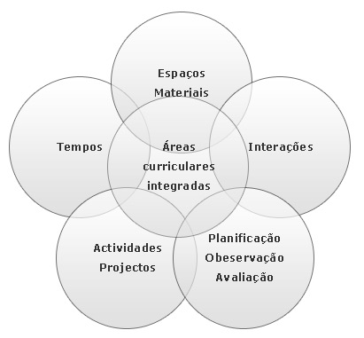

Fonte: Centro Social de Azurva (2020)

Texto, texto, texto, texto, texto, texto, texto, texto, texto, texto, texto, texto.

Figura 2 - Glândulas exócrinas e endócrinas

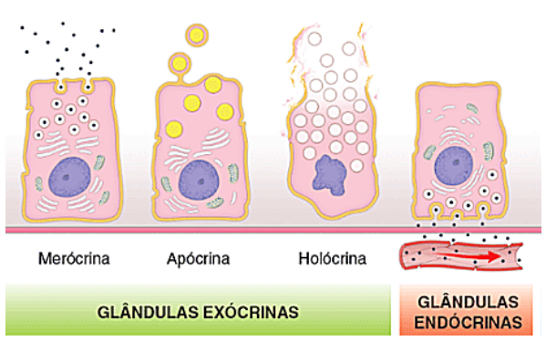

Fonte: Adaptado de Ross e Pawlina (2018, p. 144)

A seguir, um modelo de formatação de fotografia:

Fotografia 1 - Entrada da antiga Biblioteca da UTFPR Campus Ponta Grossa

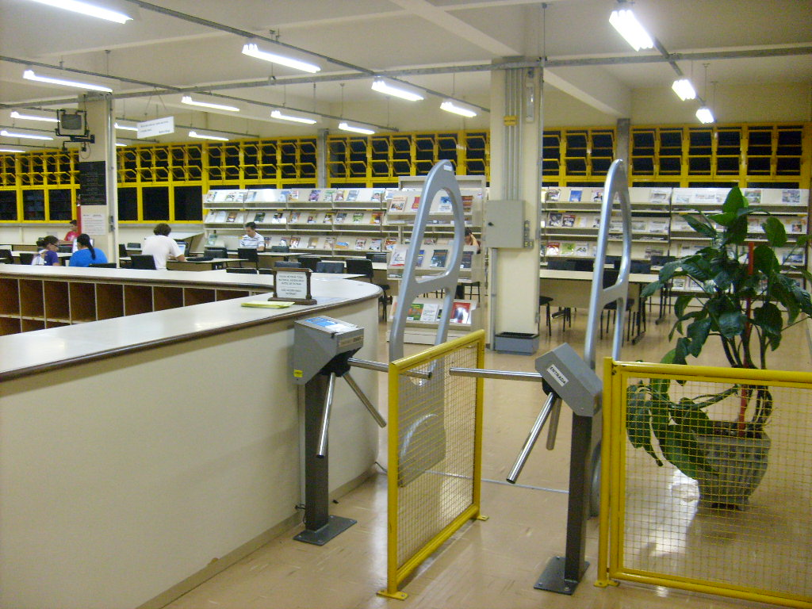

Fonte: Autoria própria (2014)

**Atenção:** As fontes das ilustrações e tabelas também deverão constar na lista de referências, ou indicar como Fonte: Autoria própria (ano), se for o caso. Na UTFPR adotou-se negrito e centralizado nas legendas e fonte das ilustrações e tabelas.

Fotografia 2 - Entrada da Biblioteca Mario Vargas Llosa, Lima (Peru)

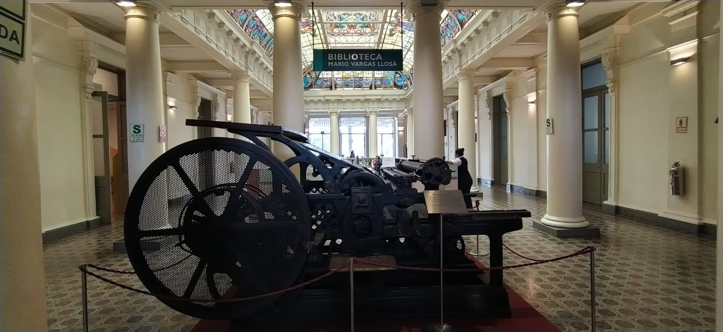

Fonte: Autoria própria (2019)

A seguir, um modelo de formatação de gráfico:

Gráfico 1 - Estatística de empréstimos em janeiro de 2019

Fonte: UTFPR (2019)

Texto, texto, texto, texto, texto, texto, texto, texto, texto, texto, texto, texto, texto, texto, texto, texto, texto, texto, texto, texto, texto, texto, texto, texto, texto.

Modelo de formatação de quadros (prevalecem informações textuais).

Quadro 1 - Áreas de desenvolvimento de competências

|  |  |
| --- | --- |
| **Áreas de desenvolvimento** | **Descrição** |
| 1. Competências sobre processos | Conhecimento nos processos de trabalho |
| 2. Competências técnicas | Conhecimento técnico nas tarefas a serem desempenhadas e tecnologias empregadas nestas tarefas |
| 3. Competências sobre a organização | Saber organizar os fluxos de trabalho |
| 4. Competências de serviço | Aliar as competências técnicas com o impacto que estas ações terão para o cliente consumidor |
| 5. Competências sociais | Atitudes que sustentam o comportamento do indivíduo: saber comunicar-se e responsabilizar-se pelos seus atos. |

Fonte: Fleury e Fleury (2018)

Para quadros que ocupam mais de uma folha, não é necessária nenhuma sinalização.

Texto, texto, texto, texto, texto, texto, texto, texto, texto, texto, texto, texto.

## Tabelas

Deve-se seguir tal padrão em todo o trabalho, constando também na lista de tabelas, separada da lista de ilustrações. As tabelas se diferenciam dos quadros por não apresentarem os fechamentos laterais[1].

Modelo de formatação de tabelas (prevalecem informações numéricas).

Tabela 1 - Desempenho dos alunos na prova de conhecimentos específicos

|  |  |  |  |  |
| --- | --- | --- | --- | --- |
| Média | CEFET | | BRASIL | |
| Curso | concluintes | ingressantes | concluintes | ingressantes |
| Matemática | 27,8 | 22,5 | 27,1 | 22,4 |
| Letras | 32,3 | 31,5 | 30,9 | 26,5 |
| Geografia | 38,4 | 34,2 | 34,6 | 29,5 |
| Ciências Biológicas | 26,4 | 23,6 | 26,6 | 21,9 |

Fonte: INEP (2016)

Texto, texto, texto, texto, texto, texto, texto, texto, texto, texto, texto, texto, texto, texto, texto, texto, texto, texto, texto, texto, texto, texto, texto, texto, texto.

Texto, texto, texto, texto, texto, texto, texto, texto, texto, texto, texto, texto, texto, texto, texto, texto, texto, texto, texto, texto, texto, texto, texto, texto, texto.

Texto, texto, texto, texto, texto, texto, texto, texto, texto, texto, texto, texto, texto, texto, texto, texto, texto, texto, texto, texto, texto, texto, texto, texto, texto.

Para tabelas que ocupam mais de uma folha: deve-se repetir a legenda, na primeira parte não apresentar a linha de fechamento e inserir as sinalizações: continua, continuação (quando ocupar mais de 2 folhas) e conclusão.

Tabela 2 - Situação da educação brasileira em 2002 - Ensino Médio

(continua)

|  |  |  |  |
| --- | --- | --- | --- |
|  | Taxa de repetência no  Ensino Médio (%) | Taxa de evasão no Ensino Médio (%) | Taxa de analfabetismo da população de 15 a 17 |
| **Sul** | … | … | … |
| Paraná | 19,3 | 8 | 1,4 |
| Rio Grande do Sul | 23,3 | 7,7 | 1,1 |
| Santa Catarina | 20,6 | 9,5 | 1,4 |

Tabela 2 - Situação da educação brasileira em 2002 - Ensino Médio

**(conclusão)**

|  |  |  |  |
| --- | --- | --- | --- |
|  | Taxa de repetência no  Ensino Médio (%) | Taxa de evasão no Ensino Médio (%) | Taxa de analfabetismo da população de 15 a 17 |
| **Sudeste** | ... | ... | ... |
| Espírito Santo | 17,4 | 5,2 | 2,2 |
| Minas Gerais | 14,2 | 7,2 | 2,1 |
| Rio de Janeiro | 22,4 | 6,5 | 1,3 |
| São Paulo | 11,5 | 7,6 | 0,8 |

Nota: As notas (quando houver) deverão ser apresentadas antes da apresentação da fonte.

Fonte: Brasil (2014)

## Citações

É fundamental nesta etapa a ética e a honestidade intelectual, atribuindo autoria a quem realmente contribuiu para o desenvolvimento do estudo em questão. Neste processo usam-se as citações, definidas como “menção de uma informação extraída de outra fonte”. (ASSOCIAÇÃO BRASILEIRA DE NORMAS TÉCNICAS, 2002, p. 1)[2].

A transcrição, literal ou não, seguida da referência adequada, torna-se uma citação como classificada por normas. Entretanto, a mesma transcrição ou cópia, sem atender os ditames da norma, torna-se um plágio. O plágio é passível de restrições legais e penais. A Lei n. 9.610, de 19/02/1998, regula os direitos autorais no Brasil, prevendo as sanções legais pertinentes; já o Código Penal, no seu Artigo 184, aponta as sanções penais.

As citações curtas diretas, aquelas com até três linhas, aparecem diretamente no texto, destacadas entre aspas (“...”), precedidas ou sucedidas da indicação de autoria. Exemplo:

O autor lembra, contudo, a análise precursora de Leonard-Barton (1998, p. 48) sobre alguns “aspectos limitantes das competências, ou aptidões, essenciais, que as transformam em limitações estratégicas”.

Quando a autoria for inserida entre parênteses, esta deverá ser apresentada em caixa alta, conforme no exemplo a seguir:

O autor lembra, contudo, a análise precursora sobre alguns “aspectos limitantes das competências, ou aptidões, essenciais, que as transformam em limitações estratégicas”. (LEONARD-BARTON, 1998, p. 48).

Exemplo de citação direta longa (com mais de 3 linhas):

O contexto capacitante não significa necessariamente um espaço físico. Em vez disso, combina aspectos de espaço físico (como o projeto de um escritório ou operações de negócios dispersas), espaço virtual (e-mail, Intranets, teleconferências) e espaço mental (experiências, idéias e emoções compartilhadas). Acima de tudo, trata-se de uma rede de interações, determinada pela solicitude e pela confiança dos participantes. (VON KROGH; ICHIJO; NONAKA, 2001, p. 66).

As citações das obras que possuírem até 3 autores deverão constar os 3 autores na citação. Já para as citações das obras que possuírem mais de 3 autores deverão constar apenas o nome do(a) primeiro(a) autor(a) seguido da palavra *et al*. (em itálico) que em latim significa: e outros.

Quanto ao apud (palavra em latim que significa: citado por) recomendamos evitá-la ao máximo pois acredita-se que com os recursos informacionais disponíveis atualmente a maioria das obras estão acessíveis para consulta, seja através dos acervos das bibliotecas, ou mesmo por aquisição da obra necessária ao desenvolvimento do estudo. No caso da utilização do apud apresentá-lo sem itálico.

Exemplo de citação de citação (uso do apud):

No modelo serial de Gough (1972 apud NARDI, 1993), o ato de ler envolve um processamento serial que começa com a fixação ocular sobre o texto, prosseguindo da esquerda para a direita de forma linear.

Todos as obras efetivamente citadas no trabalho deverão constar na lista de referências. **Obras que não constarem citadas no texto não deverão constar nesta lista.**

1. Conclusão (ou considerações finais)

Parte final do texto, na qual se apresentam as conclusões do trabalho acadêmico, usualmente denominada Considerações Finais. Pode ser usada outra denominação similar que indique a conclusão do trabalho.

REFERÊNCIAS

ASSOCIAÇÃO BRASILEIRA DE NORMAS TÉCNICAS. **ABNT** **NBR 6023:** informação e documentação: referências: elaboração. Rio de Janeiro: ABNT, 2018. (Modelo de referência com pessoa jurídica).

ASSOCIAÇÃO BRASILEIRA DE NORMAS TÉCNICAS. **ABNT NBR 10520:** informação e documentação: citações em documentos - apresentação. Rio de Janeiro: ABNT, 2002. (Pessoa jurídica).

ANDRADE, M. M. **Competências requeridas pelos gestores de Instituições de ensino superior privadas:** um estudo em Curitiba e região metropolitana. 2005. Dissertação (Mestrado em Tecnologia) - Programa de Pós-Graduação em Tecnologia, Universidade Tecnológica Federal do Paraná, Curitiba, 2005. (Trabalhos acadêmicos).

BRASIL. **Lei n. 9.610, de 19 de fevereiro de 1998.** Altera, atualiza e consolida a legislação sobre direitos autorais e dá outras providências. Brasília: Casa Civil, 1998. Disponível em: http://www.planalto.gov.br/ccivil_03/leis/L9610.htm. Acesso em: 11 mar. 2016. (Leis, decretos, portarias, etc.).

BRASIL. Ministério da Educação. **Relatório educação para todos no Brasil 2000-2015:** versão preliminar. [Brasília]: [MEC], 2014. Disponível em: http://portal.mec.gov.br/index.php?option=com_docman&view=download&alias=15774-ept-relatorio-06062014&Itemid=30192. Acesso em: 12 fev. 2020. (Instituição governamental).

CENTRO SOCIAL DE AZURVA. **As dimensões curriculares de pré-escolar.** Valência - Pré-escolar. Disponível em: https://centrosocialazurva.org/seccao.php?s=pre-escolar. Acesso em: 7 ago. 2020.

CÓDIGO de Catalogação Anglo-Americano. 2. ed. São Paulo: FEBAB, 1983-1985. (Obra sem autoria - entrada pelo título).

DAVENPORT, T. H.; PRUSAK, L. **Conhecimento empresarial:** como as organizações gerenciam o seu capital intelectual. Rio de Janeiro: Campus, 2012. (Livro com subtítulo).

FLEURY, A. C. C.; FLEURY, M. T. L. **Estratégias empresariais e formação de competências:** um quebra-cabeça caleidoscópico da indústria brasileira. 3. ed. São Paulo: Atlas, 2018. (Livro com subtítulo e edição).

INEP (Instituto Nacional de Estudos e Pesquisas Educacionais Anísio Teixeira). Sistema Nacional de Avaliação da Educação Superior. **Relatório dos cursos avaliados em 2015.** Brasília: INEP, 2016. (Pessoa jurídica).

KOTLER, P.; KARTAJAYA, H.; SETIAWAN, I. **Marketing 3.0:** as forças que estão definindo o novo marketing centrado no ser humano. Rio de Janeiro: Elsevier, 2012. E-book. Disponível em: https://bibliotecas.sebrae.com.br/chronus/ARQUIVOS_CHRONUS/bds/bds.nsf/3472e2ca0932a98d7edbc110c8c58de9/$File/9938.pdf. Acesso em: 8 fev. 2021.

LEONARD-BARTON, D. **Nascentes do saber.** Rio de Janeiro: FGV, 1998. (Livro).

MONTEIRO, S. Breve espaço entre cor e sombra: o romance da maturidade literária de Cristóvão Tezza. **Revista de Letras,** Curitiba, v. 13, n. 11, p. 183-200, dez. 2009. (Artigo de periódico).

RENAUX, D. P. B.; *et al.* Gestão do conhecimento de um laboratório de pesquisa: uma abordagem prática. *In:* SIMPÓSIO INTERNACIONAL DE GESTÃO DO CONHECIMENTO. 4., 2001, Curitiba. **Anais [...]** Curitiba: PUC-PR, 2001. p. 195-208. (Trabalho publicado em evento).

ROSS, M. H.; PAWLINA, W. **Histologia:** texto e atlas. 7. ed. Rio de Janeiro: Guanabara Koogan, 2018. E-book. Disponível em: https://webapp.utfpr.edu.br/bibservices/minhaBiblioteca?ISBN=9788527729888. Acesso em: 18 maio 2021.

SEBRAE (Serviço Brasileiro de Apoio às Micro e Pequenas Empresas). Entenda a importância da normalização para o seu negócio. **Normas técnicas.** 8 jan. 2016. Disponível em: http://www.sebrae.com.br/sites/PortalSebrae/artigos/entenda-a-importancia-da-normalizacao-para-o-seu-negocio. Acesso em: 11 mar. 2016. (Material disponível na Internet).

UTFPR (Universidade Tecnológica Federal do Paraná) - Diretoria de Graduação e Educação Profissional. Departamento de Biblioteca. **Relatório de gestão:** 2020. Ponta Grossa, [s.n.], 2020. (Relatório técnico). (Pessoa jurídica).

VON KROGH, G.; ICHIJO, K.; NONAKA, I. **Facilitando a criação de conhecimento:** reinventando a empresa com o poder da inovação contínua. Rio de Janeiro: Campus, 2001. (Livro com subtítulo).

Todas as referências alinhadas à margem esquerda. Mais informações consultar: ABNT NBR 6023.

1. Questionário de pesquisa

Elemento opcional. Quando é elaborado pelo(a) autor(a). Esta é apenas uma página de apresentação - em seguida, incluir o apêndice. Centralizar o título verticalmente e alinhar com os demais elementos.

Ministério da Educação

**Universidade Tecnológica Federal do Paraná**

Diretoria de Graduação e Educação Profissional

*Secretaria de Gestão Acadêmica*

Departamento de Biblioteca

**APLICAÇÃO DO QUESTIONÁRIO PARA TRABALHOS ACADÊMICOS**

|  |  |  |  |  |  |  |
| --- | --- | --- | --- | --- | --- | --- |
| 1. Você tem conhecimento do trabalho que está sendo realizado na UTFPR que criará o padrão da instituição para elaboração de trabalhos acadêmicos? | | | | | | |
|  | **EM** | **G** | **PG** | **P** | **TA** | **TOTAL** |
| Sim |  |  |  |  |  |  |
| Não |  |  |  |  |  |  |

|  |  |  |  |  |  |  |
| --- | --- | --- | --- | --- | --- | --- |
| 2. Se a resposta da pergunta anterior foi afirmativa, de que maneira tomou conhecimento? | | | | | | |
|  | **EM** | **G** | **PG** | **P** | **TA** | **TOTAL** |
| Pela Internet, na página da instituição |  |  |  |  |  |  |
| Pelo jornal da instituição |  |  |  |  |  |  |
| Por outra maneira |  |  |  |  |  |  |

|  |  |  |  |  |  |  |
| --- | --- | --- | --- | --- | --- | --- |
| 3. Na realização de trabalhos acadêmicos (relatório, TCC, dissertação, tese, etc.) você costuma consultar normas que norteiam a elaboração dos mesmos? | | | | | | |
|  | **EM** | **G** | **PG** | **P** | **TA** | **TOTAL** |
| Sempre |  |  |  |  |  |  |
| Nunca |  |  |  |  |  |  |
| Às vezes |  |  |  |  |  |  |

|  |  |  |  |  |  |  |
| --- | --- | --- | --- | --- | --- | --- |
| 4. Se utiliza normas para elaboração de trabalhos acadêmicos, quais costuma consultar? | | | | | | |
|  | **EM** | **G** | **PG** | **P** | **TA** | **TOTAL** |
| ABNT |  |  |  |  |  |  |
| UFPR |  |  |  |  |  |  |
| A que seu orientador passou |  |  |  |  |  |  |
| A elaborada pela biblioteca e professores de nosso Campus |  |  |  |  |  |  |
| De outra instituição |  |  |  |  |  |  |

1. Roteiro da entrevista

**ROTEIRO DE ENTREVISTA**

1- Identificação Pessoal:

Nome:

D/N:

Nacionalidade:

Sexo:

Idade:

Outras pessoas que moram na casa:

Informante:

2- Encaminhado por:

Motivo da solicitação:

3 - Antecedentes Pessoais:

3.1- Concepção

Quanto tempo após o casamento?

Foi desejada?

Sexo esperado?

Abortos anteriores (espontâneos ou provocados e época)

Observações:

* 1. **Lei n. 9.610, de 19 de fevereiro de 1998**

|  |  |
| --- | --- |
| Brastra.gif (4376 bytes) | **Presidência da República Casa Civil Subchefia para Assuntos Jurídicos** |

**LEI Nº 9.610, DE 19 DE FEVEREIRO DE 1998[3].**

|  |
| --- |
| Altera, atualiza e consolida a legislação sobre direitos autorais e dá outras providências. |

**O PRESIDENTE DA REPÚBLICA** Faço saber que o Congresso Nacional decreta e eu sanciono a seguinte Lei:

Título I - Disposições Preliminares

        Art. 1º Esta Lei regula os direitos autorais, entendendo-se sob esta denominação os direitos de autor e os que lhes são conexos.

        Art. 2º Os estrangeiros domiciliados no exterior gozarão da proteção assegurada nos acordos, convenções e tratados em vigor no Brasil.

        Parágrafo único. Aplica-se o disposto nesta Lei aos nacionais ou pessoas domiciliadas em país que assegure aos brasileiros ou pessoas domiciliadas no Brasil a reciprocidade na proteção aos direitos autorais ou equivalentes.

        Art. 3º Os direitos autorais reputam-se, para os efeitos legais, bens móveis.

        Art. 4º Interpretam-se restritivamente os negócios jurídicos sobre os direitos autorais.

        Art. 5º Para os efeitos desta Lei, considera-se:

        I - publicação - o oferecimento de obra literária, artística ou científica ao conhecimento do público, com o consentimento do autor, ou de qualquer outro titular de direito de autor, por qualquer forma ou processo;

        II - transmissão ou emissão - a difusão de sons ou de sons e imagens, por meio de ondas radioelétricas; sinais de satélite; fio, cabo ou outro condutor; meios óticos ou qualquer outro processo eletromagnético;

        III - retransmissão - a emissão simultânea da transmissão de uma empresa por outra;

        IV - distribuição - a colocação à disposição do público do original ou cópia de obras literárias, artísticas ou científicas, interpretações ou execuções fixadas e fonogramas, mediante a venda, locação ou qualquer outra forma de transferência de propriedade ou posse;

        V - comunicação ao público - ato mediante o qual a obra é colocada ao alcance do público, por qualquer meio ou procedimento e que não consista na distribuição de exemplares;

        VI - reprodução - a cópia de um ou vários exemplares de uma obra literária, artística ou científica ou de um fonograma, de qualquer forma tangível, incluindo qualquer armazenamento permanente ou temporário por meios eletrônicos ou qualquer outro meio de fixação que venha a ser desenvolvido;

        VII - contrafação - a reprodução não autorizada;

        VIII - obra:

        a) em co-autoria - quando é criada em comum, por dois ou mais autores;

        b) anônima - quando não se indica o nome do autor, por sua vontade ou por ser desconhecido;

        c) pseudônima - quando o autor se oculta sob nome suposto;

        d) inédita - a que não haja sido objeto de publicação;

        e) póstuma - a que se publique após a morte do autor;

        f) originária - a criação primígena;

        g) derivada - a que, constituindo criação intelectual nova, resulta da transformação de obra originária;

        h) coletiva - a criada por iniciativa, organização e responsabilidade de uma pessoa física ou jurídica, que a publica sob seu nome ou marca e que é constituída pela participação de diferentes autores, cujas contribuições se fundem numa criação autônoma;

        i) audiovisual - a que resulta da fixação de imagens com ou sem som, que tenha a finalidade de criar, por meio de sua reprodução, a impressão de movimento, independentemente dos processos de sua captação, do suporte usado inicial ou posteriormente para fixá-lo, bem como dos meios utilizados para sua veiculação;

        IX - fonograma - toda fixação de sons de uma execução ou interpretação ou de outros sons, ou de uma representação de sons que não seja uma fixação incluída em uma obra audiovisual;

        X - editor - a pessoa física ou jurídica à qual se atribui o direito exclusivo de reprodução da obra e o dever de divulgá-la, nos limites previstos no contrato de edição;

        XI - produtor - a pessoa física ou jurídica que toma a iniciativa e tem a responsabilidade econômica da primeira fixação do fonograma ou da obra audiovisual, qualquer que seja a natureza do suporte utilizado*;*

        XII - radiodifusão - a transmissão sem fio, inclusive por satélites, de sons ou imagens e sons ou das representações desses, para recepção ao público e a transmissão de sinais codificados, quando os meios de decodificação sejam oferecidos ao público pelo organismo de radiodifusão ou com seu consentimento;

        XIII - artistas intérpretes ou executantes - todos os atores, cantores, músicos, bailarinos ou outras pessoas que representem um papel, cantem, recitem, declamem, interpretem ou executem em qualquer forma obras literárias ou artísticas ou expressões do folclore.

        Art. 6º Não serão de domínio da União, dos Estados, do Distrito Federal ou dos Municípios as obras por eles simplesmente subvencionadas.

1. Para as regras gerais de apresentação das tabelas consultar: IBGE (Instituto Brasileiro de Geografia e Estatística). **Normas para Apresentação Tabular.** 3. ed. Rio de Janeiro: IBGE, 1993. Disponível em: <http://biblioteca.ibge.gov.br/visualizacao/livros/liv23907.pdf>
2. Para as regras gerais de apresentação das citações consultar: **ABNT NBR 10520/2002:** Informação e Documentação - Citações Em Documentos - Apresentação.
3. Disponível em: <http://www.planalto.gov.br/ccivil_03/leis/l9610.htm>.